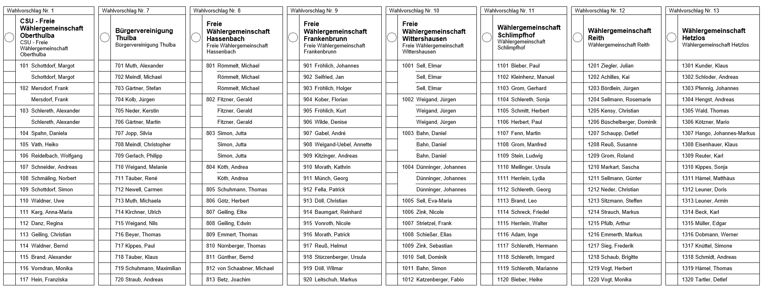

Stimmzettel zu Wahl des Marktgemeinderates in der Gemeinde Oberthulba
Jede Wählerin und jeder Wähler hat insgesamt 20 Stimmen.
Keine Bewerberin und kein Bewerber kann mehr als 3 Stimmen erhalten, auch nicht dann, wenn sie mehrfach aufgeführt sind.

